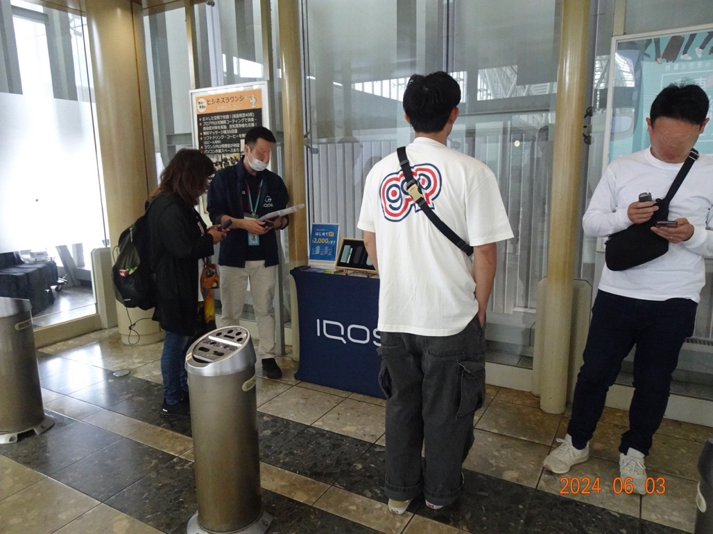
166自治体を含む3,623名のタバコ対策担当者様、名刺交換・講演・原稿依頼をされた方
禁煙推進学術ネットワーク、日本禁煙推進医師歯科医師連盟の会員の皆さまへ（bcc:3201-3623）
産業医科大学 大和より（転送歓迎。不要の方は「不要」と返信して下さい）
１）日本医師会「禁煙は愛」2024年版
先日申し込んでいた冊子が10冊いただきました。
裏表紙のQRコードからpdfがダウンロードできますので、紹介します。
file:///Users/yamato/Downloads/kinen2024.pdf
2021年版に追加された新しい情報として
・歯周病の写真
・コロナの重症化と後遺症のリスク
・受動喫煙による子ども達へのリスク
・新型タバコ情報の充実
熊本大学の論文：加熱式タバコ喫煙者からの受動喫煙による尿中ニコチン代謝物
・水タバコ（シーシャ）への警告
・禁煙後の健康回復 など多数の情報が追加されています。
２）加熱式タバコのセールス現場（添付）
6月3日、仙台空港のロビーの喫煙室の前にアイコスの拡販デスクがありました。
なんと、担当者は喫煙室の中の紙巻きタバコ喫煙者にアイコスを勧めておりました。
あきれると同時に、喫煙室の中で働かざるを得ない人の健康が心配でした。
３）都市部の屋外での受動喫煙対策（添付）
私は屋外であっても喫煙所は作らない方が良いと思っています。
しかし、現実問題として2000万人の喫煙者が存在します。
都市部の自治体担当者はその対策に苦慮しており、対策案を依頼されたことから、
どうしても、という場合のアイデアを作りました。
空気清浄機もエアコンもつけませんからランニングコストも低く抑えられます。
タバコをやめたくなるようなポスター（海外のパッケージやニコチンパッチ・ガム情報）を貼って、
情報提供の場にすれば根本的な受動喫煙対策になると思います。

